

**Руководство пользователя**

**по теме "Сезонное начисление амортизации по основным средствам"**

**Руководство пользователя по теме "Сезонное начисление амортизации по основным средствам"**

**1 Введение**

1.1

Общие сведения 4

**2 Формирование графиков сезонности**

|  |  |  |
| --- | --- | --- |
| 2.1 | Ввод основного средства в эксплуатацию и сезонное использование в одном году | 8 |
| 2.2 | Ввод основного средства в эсплуатацию и сезонное использование в разных годах | 13 |
| 2.3 | Для заметок | 15 |

**Введение**

*Руководство пользователя по теме "Сезонное начисление амортизации по основным средствам" - 3*

**Общие сведения**

Основные средства организаций торговли часто используются не на протяж ении всего года, а на протяж ении нескольких месяцев, т.е. сезонно. К таким объектам относятся: сборно-разборные сооруж ения летних кафе; сооруж ения, используемые для выездной торговли; отдельные объекты, используем ые в период праздников.

При сезонном использовании амортизируемых объектов месячные нормы (месячные суммы) амортизационных отчислений рассчитываются исходя из годовой нормы амортизации (или годовой суммы амортизационных отчислений), длительности срока эксплуатации объекта в течение года в месяцах и утверж даются к омиссией.

Порядок начисления амортизации по объектам сезонного использования имеет определенные особенности. Рассмотрим данные особенности на примере условных

ситуаций.

**Рис. 1.1.1. Расположение в исследователе**

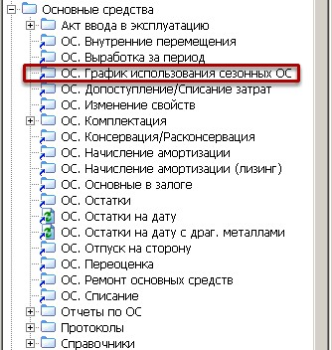

***Исследователь / Основные средства / ОС. График использования сезонных ОС.***

*Руководство пользователя по теме "Сезонное начисление амортизации по основным средствам" - 4*

**Рис. 1.1.2. Журнал документов**

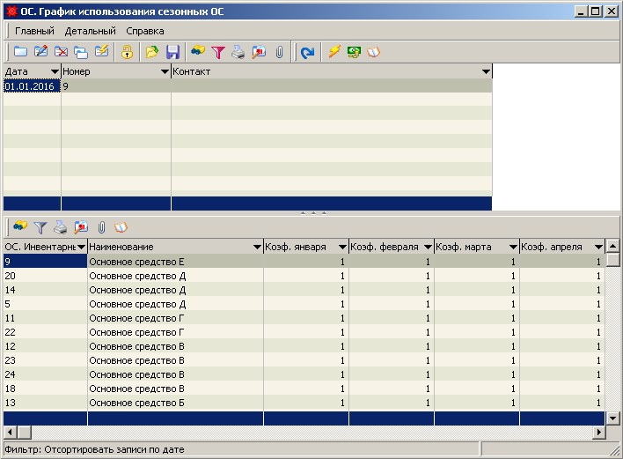

*Руководство пользователя по теме "Сезонное начисление амортизации по основным средствам" - 5*

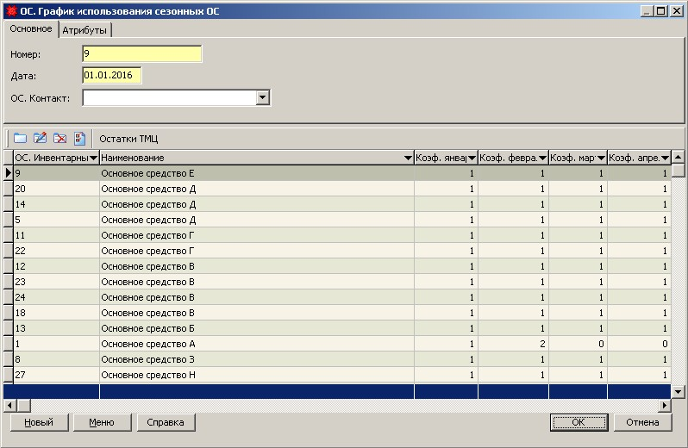

*Руководство пользователя по теме "Сезонное начисление амортизации по основным средствам" - 6*

**Формирование графиков**

**сезонности**

**Ввод основного средства в эксплуатацию и сезонное использование в одном году**

Рассмотрим навыки работы с документом формирования графика сезонного начисления амортизации по основным средствам введенным в эксплуатацию и начавшим

эксплуатирование в одном году.

**Рис. 2.1.1. Добавление новой записи**

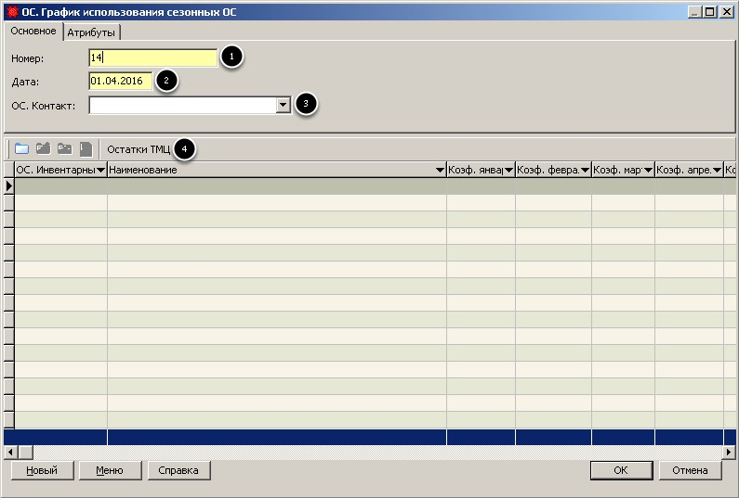

Порядок заполнения полей:

1.**Номер** - ввести номер докум ента.

2.**Дата** - ввести дату докумен та. По умолчанию подставляется первое число текущего месяца. Значение месяца берется из настроек Windows .

3.**ОС. Контакт** - выбрать контакт, на котором числятся остатки по основным сердствам.

Данное поле необязательное для заполнения.

4.**Остатки ТМЦ** - наж ать для выбора из остатков основных средств для последующего формирования графика сезонного начисления амортизации.

Графики сезонности фомируются от 1-го числа следующего месяца после ввода в эксплуатация. График сезонности мож ет быть сформирован и более поздним месяцем по отношению к первому месяцу после ввода в эксплуатацию.

**Рис. 2.1.2. Выбор из остатков ОС**

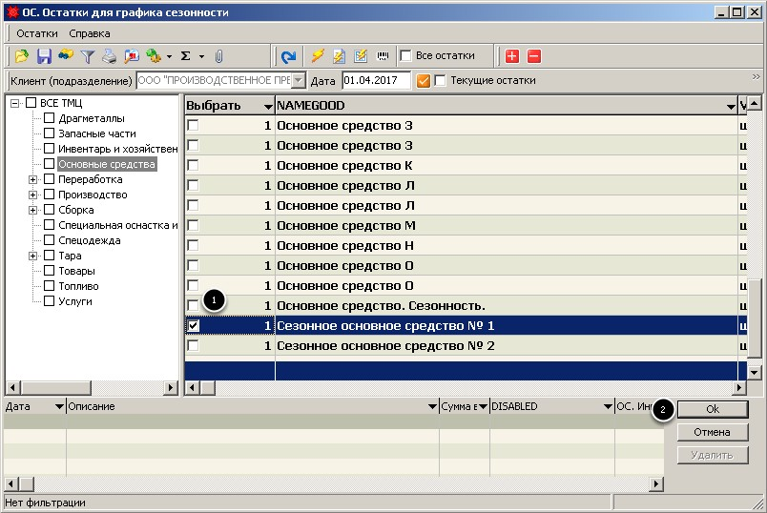

Порядок заполнения полей:

1.**Выбрать** - проставить галку на против требуемого основного средства.

2.**OK** - наж ать для сохранения выбр анных остатков и возврата в документ.

**Рис. 2.1.3. Ввод коэффициентов. По умолчанию**

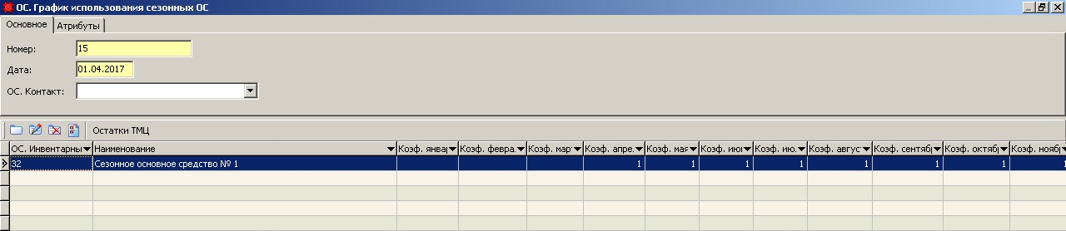

Далее необходимо ввести коэффициенты сезонного начисления амортизации. **Коэффициенты вводятся за месяц. Коэффициенты могу быть 0, 1 и больше. При необходимости коэффициенты можно корректировать. Коэффицент равный 0 или пустой означает, что за данный месяц амортизация по основному средству начисляться не будет. При ежемесячном начислении амортизации коэффициент равен 1. При выборочном начислении амортизации коэффициент рассчитывается следующим образом: число месяцев в году (12) делим на число месяцев эксплуатации. Полученное значение вводим по месяцам начисления амортизации.**

Согласно данного примера, основное средство введено в эксплуатацию 29.03.2017 г. При этом, программа в графике сезонности автоматически удалила коэффициенты за месяца текущего года, предшествующие месяцу ввода в эксплуатацию (то есть, январь, февраль, март 2017 г.). По остальным месяцам программа автоматически проставила коэффициент равный 1.

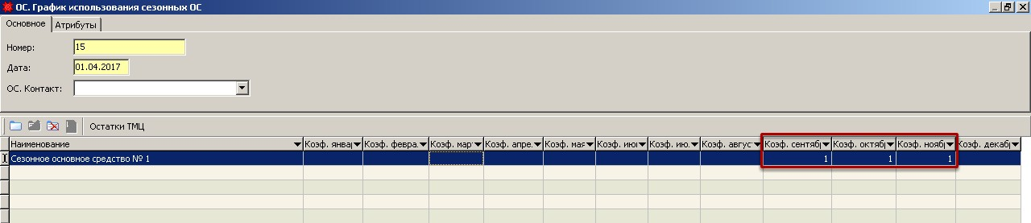

Согласно данного примера экплуатироваться основное средство будет в сентябре, ок тябре и ноябре 2017 г. То есть, за данный период времени будет выполнятся начисление

амортизации.

**Рис. 2.1.5. Ввод коэффициентов. Окно о неравенстве суммы коэффциентов амортизации**

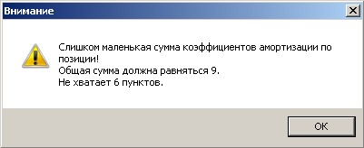

При попытке сохранения данного графика, наж ав на кнопку **ОК**, программа отобразит окно с сообщением о нехватке коэффициентов амортизации.

**Данное окно носит только информационный характер и позволяет сохранять графики с неравенством суммы ежемесячных коэффициентов сезонности.**

В данном случае общая сумма коэффициентов равна 9. То есть, осталось 9 месяцев эксплуатации основного средства в данном году. Соответственно, указывая месяца насиления амортизации, необходимо вводить коэффициент отличный от 1. То есть, срок потенциального использования (9) деленный на количество месяцев сезонной эксплуатации основного средства (3). В результате , получается 3. Соответственно,

коэффиценты за **каждый месяц** начисления амортизации (сентябрь, октябрь и ноябрь 2017 г.) будут равны 3.

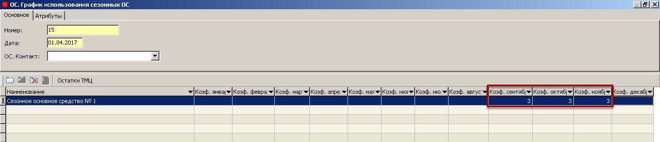

При наж атии на кнопку **ОК**, никаких сообщений программа не выдаст и график сезонности будет сохранен корректно.

**Ввод основного средства в эсплуатацию и сезонное использование в разных годах**

Следует учитывать, что не исключены ситуации, когда основное средство вводится в эксплуатацию в году, в котором оно эксплуатироваться не будет. Эксплуатироваться будет в следующем году.

Далее рассмотрим подобную ситуацию.

**Рис. 2.2.1. Выбор из остатков ОС**

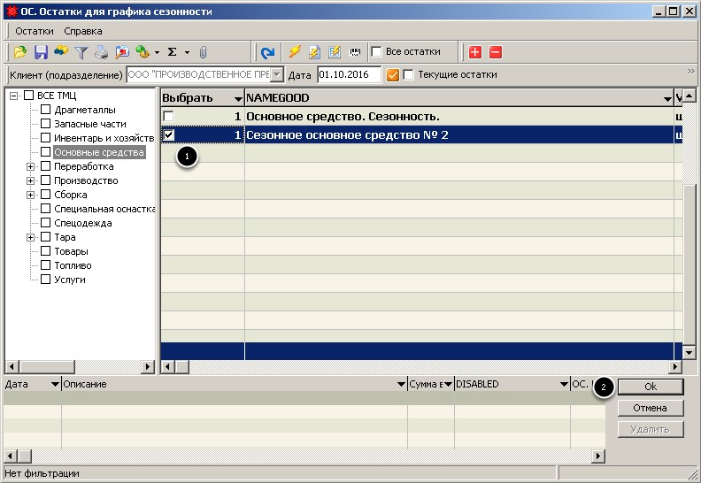

Порядок заполнения полей:

1.**Выбрать** - проставить галку на против требуемого основного средства.

2.**OK** - наж ать для сохране ния выбранных остатков и возврата в докум ент.

**Рис. 2.2.2. Ввод коэффициентов. Нулевые**

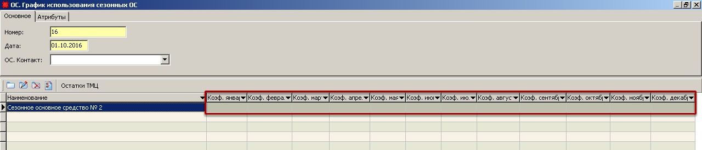

Согласно данного примера основное средство введено в эксплуатацию 24.09.2016 г. При этом эксплуатироваться основное средство в текущем году не будет, а будет в следующем. В данном случае коэффициенты сезонности за каж дый месяц (октябрь, ноябрь и декабрь

2016 г.) следует ввести равными 0.

При наж атии на **ОК**, никаких сообщений программа не выдаст и график сезонности будет сохранен корректно.

**Рис. 2.2.3. Ввод коэффициентов. Ненулевые**

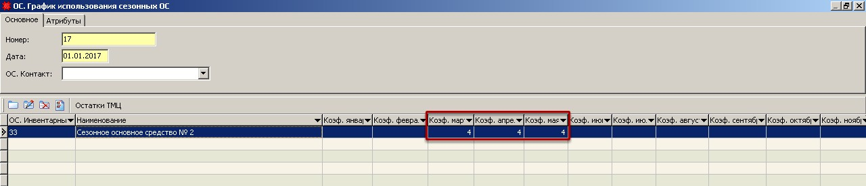

Для следующего года необходимо сформировать график сезонности по данному основному средству. Согласно примера основное средство будет эксплуатироваться за март, апрель и май 2017 г. Коэффициент за каж дый из 3-х месяцев составит: 12 (число месяцев в году) / 3 (число месяцев эксплуатации) = 4.

После формирования графиков сезонного использования основных средств мож но перейти непосредственно к начислению ам ортизации, а именно к документам ***Исследователь / Основные средства / ОС. Начисление амортизации, ОС. Начисление амортизации (лизинг)***. При выполнении начисления амортизации по основным средствам программа будет учитывать данные из графиков сезонного использования.

**Для заметок**

*Руководство пользователя по теме "Сезонное начисление амортизации по основным средствам" - 15*